Kina – en nye supermagt?

Modernisering uden demokrati …. !

**Opgave**:

* Diskuter i grupper hvad **I** forbinder med Kina – indsæt begreber, forestillinger, ideer, personer m.v. i et mindmap. Inddrag gerne emner fra filmen : Kina - den nye supermagt

**Spørgsmål til teksten s. 1-2**

1. Hvordan beskrives almindeligvis det politiske system i Kina?
2. Hvad var karakteristisk for Mao Zedongs styre ( 1949-76)
3. Hvad menes der med at Maos Kina var et ’totalitært’ system?
4. Hvilke politiske ideer har man arvet fra kejsertiden (220 f.Kr. til 1911 e.kr) ?
5. Hvad har kineserne søgt efter siden midten af 1800 tallet?
6. Hvordan har kinesernes opfattelse af sig selv om omverdenen skiftet i det 20.århundrede?
7. Hvad er kinesernes vigtigste lære af deres egen historie?

## Den kinesiske afvigelse (s. 3-4)

1. Hvad menes der med at man i vesten ser Kina som en afvigelse / anormali?
2. Hvilken social klasse ville man normalt forvente skulle kræve demokratiske reformer?   
   1. Hvad tror du er den historiske baggrund for denne forventning i vesten..?
3. Hvad handler mediernes dækning af Kina for det meste om ?

**Hvorfor har Kina ikke demokrati?**

1. Hvorfor tror du mediernes skildring af Kina har været mere kritisk efter 1989 ?   
   Hvorfor er 1989 et skelsår i moderne historie ..?
2. Hvad er det korte svar på at Kina ikke har vestligt demokrati?
3. Hvilke øvrige forklaringer giver teksten på at Kina ikke har demokrati?  
   Prøv at skelne mellem :  
   1. Kinas kulturelle traditioner …
   2. Kinas historiske erfaringer …
   3. Begivenheder uden for Kina ….
4. Hvad er en forudsætning for at Kinas Kommunistiske Parti (KKP) fortsat kan bevare magten?

## Kinas historie kort fortalt – 4 sider:

Læs herefter teksten med Kinas historie kort fortalt på 4 sider:  
[www.kina-historie.dk/tekster/Kinas-historie-kort-fortalt-4-sider.pdf](http://www.kina-historie.dk/tekster/Kinas-historie-kort-fortalt-4-sider.pdf) og brug samtidigt oversigten her:   
<http://www.kina-historie.dk/grafik/4000-years-of-history-china.jpg>

Find stikord / nøgleord om vigtigste begreber, begivenheder og personer til de forskellige perioder som beskrives:

1. **Kejsertiden - årstal:** 
   1. …..
   2. …..
   3. …..
   4. ….
2. **Republikken – årstal:**
   1. …..
   2. …..
   3. …..
   4. …..
3. **Mao-tiden -årstal:** 
   1. ….
   2. ….
   3. ….
   4. ….
4. **Kina efter 1976**
   1. ….
   2. ….
   3. ….
   4. ….

## Det moderne Kina efter 1976 (s.5 – 13)

1. Hvordan beskrives Kinas økonomiske situation i slutningen af 1970’erne ?
2. Hvad var karakteristisk for den reformpolitik som Deng Xiaoping iværksatte i slutningen af 1970’erne.
   1. …
   2. …
   3. …
3. Hvad menes der med udtrykket ”***at søge sandheden i fakta*”** ?
4. Brug evt. google til at finde en kort forklaring på begreberne
   1. Planøkonomi
   2. Markedsøkonomi
5. Hvad menes med begrebet *”****Socialisme med kinesiske kendetegn****”* ?
6. Hvem krævede i 1979 en ”*5. modernisering*” og hvad skulle det indebære?
7. Hvordan ændres Kinas forhold til omverdenen efter 1979 og hvordan viste det sig konkret i Kina?
8. På hvilke måder lægger KKP afstand til Mao Zedong i deres revision af Kinas historie?
9. Hvordan legitimerede KKP sit politiske magtmonopol?

**Reformpolitikken i 1980’erne**

1. Hvilke tre elementer indgik i Deng Xiaopings reformpolitik i 1980’erne
   1. …
   2. …
   3. …
   4. …
2. Hvad er den positive vurdering af reformpolitikkens konsekvenser?
3. Hvilke negative effekter havde reformpolitikken – inddrag herunder begrebet ”en risskål af jern”

**De intellektuelle i 1980’erne**

1. Hvilken status havde de intellektuelle haft i Mao tiden – især under Kulturrevolutionen?
2. Hvad var ifølge de intellektuelle årsagen til Kinas underudvikling?
3. Hvad var det **Fang Lizhi** opfordrede studenterne til i 1986?
4. Hvad kaldte Deng Xiaoping sin reformpolitik?
5. Hvad frygtede den mere konservative del af af KKP ledelse at reformpolitikken ville betyde?
6. Hvorfor blev KKP’s generalsekretær **Hu Yaobang** afskediget i okt. 1987?
7. I 1980’erne talte de kinesiske ledere om politiske reformer –
   1. hvad betød det ikke ….
   2. Men hvad mente de så med det ..?
8. Hvad var budskabet i TV-serien Heshang fra 1988?
9. Hvad menes der med at de intellektuelle og studenterne havde en historisk mission?

## Tian’anmen (Den Himmelske Freds Plads) 1989

1. 1989 …. Hvilke historiske begivenheder fyldte rundt dette år ..? (står ikke i teksten)
2. Hvad er den udløsende årsag til Studenterdemonstrationerne i Beijing april 1989?
3. Hvad var studenternes krav til partiledelsen?
4. Hvilke af studenternes krav kunne partiledelsen ikke acceptere – og hvorfor?
5. Hvordan betegnes de demonstrerende studenter i Folkets Dagblad d. 26. april 1989?
6. Hvordan virkede dette på studenterne?
7. Hvad er budskabet i Wu’er Kaixi’s 4. maj manifest?
8. Hvilket initiativ tager den 23-årige Chai Ling s. 12. maj? Hvad vil hun opnå?
9. Hvorfor var verdenspressen samlet i Beijing i midten af maj måned?
10. Hvordan reagerer partiledelsen på de mislykkede forhandlinger med studenterne og de fortsatte demonstrationer?
11. Hvordan reagerer Beijings befolkning på meddelelsen om militærundtagelsestilstand d. 20. maj?
12. Hvad bidrog til at skærpe det revolutionære mod hos studenterne?
13. Hvilke beslutninger tager studenterlederne d. 25. maj og hvad er deres krav?
14. Hvad sker der den 4. juni som måske hverken demonstranter og lokale beboere havde forventet?
15. Hvilken ed aflægger Chai Ling om aftnen den 4. juni?
16. Se interview med Chai Ling på   
    <https://youtu.be/o0lgc4fWkWI?t=13m21s> (se 6 min indtil ca. 19.00)
    1. hvad er det hun ønsker, men som hun ikke kan fortælle de andre studenter?
    2. Hvordan er hendes syn på den kinesiske befolkning?
    3. Hvem kæmper for demokrati i Kina ..?

**Efter Tian’anmen**

1. Hvordan betegnes begivenhederne i Beijing natten mellem d.4 og 5. juni i den vestlige presse?
2. Hvem var pressens vigtigste kilde hertil?  
   Overvej hvorvidt der er tale om et troværdigt vidne?
3. Hvad betød Tian’anmen demonstrationerne for Deng Xiaoping og hans reformpolitik?
4. Hvordan reagerer man i udlandet på begivenhederne i Beijing d. 4. juni?
5. Hvilke begivenheder i 1989-91 bekymrede først og fremmest partiledelsen i Beijing?
6. 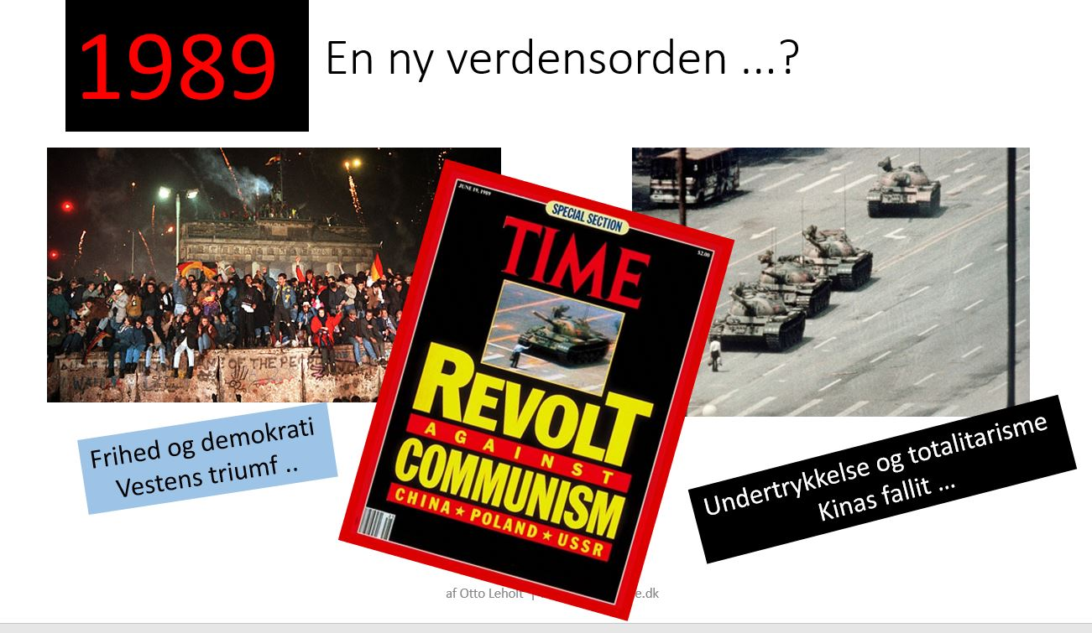Hvad var den almindelige holdning i Vesten til det kommunistiske styre i Kina?

Kilder:

## Wei Jingsheng om den 5. modernisering (s. 31-32 )

Note: reformpolitikken var også kendt som de Fire Moderniseringer af: landbrug, industri, forsvaret og videnskaben.

1) Find i teksten (s. 31) 6-7 argumenter for demokrati

2) Hvilket argument imod demokrati i Kina afviser Wei Jingsheng?

3) hvad mener Wei bør være målet for Kinas modernisering?

## Leder i Folkets Dagblad d. 26. april 1989 , s. 35

4) Hvad er baggrunden (den historiske kontekst) for denne kilde?

5) Hvem tror du er den egentlige afsender af artiklens budskab?

6) Hvem er artiklen rettet mod (modtager) ?

7) Hvem er det som kritiseres i artiklen ..?

8) Find 5-6 centrale kritikpunkter i artiklen

9) Hvad vil konsekvenserne være om demonstrationerne fortsætter ..?

## Erklæring fra de sultestrejkende studenter, s. 36

10) Hvem tror du erklæringen er henvendt til ?

11) Hvilke økonomiske – politiske problemer omtaler studenterne i deres erklæring ?

12) Hvad tror du studenterne mener med at de ”*demonstrerer mod regeringen afslappede holdning til demonstrationerne*” ?

13) Hvilke to krav fremsætter studenterne?

14) Hvad kalder vi de ’demokratiske rettigheder’ som studenterne kræver?

## Hvad mangler vi? …

15) Hvem er det som i teksten her omtales som ’dine’ og ’kejseren’ ?

16) Kan du kommentere de enkelte tekstlinjer med nogle politiske – demokratiske begreber?

## Foto 1989

17) Kommenter billederne s. 37 - Hvad er forskellen på udviklingen i Kina og Østeuropa i 1989

18) Hvad tror du billedet af t’tank-manden’ symboliserede i henholdsvis Vesten og i Kina ?

## Myten der ikke ville dø , s. 38-39

1. Hvad er den vestlige beskrivelse af begivenhederne i Beijing d. 4. juni 1989?
2. Hvad er Clemens S. Østergaards fremstilling af begivenhederne ..?
3. Hvilke kilder bygger han på ?
4. Hvordan forlod studenterne pladsen mellem d. 4- 5. juni ?   
   Hvilke af de to fremstillinger af situationen syntes du dette bekræfter?
5. Hvem er den primære kilde til den almindelige vestlige tolkning af begivenhederne på Tian’anmen pladsen ? (står ikke i teksten)
6. Hvor mange døde d 4. juni 1989 i Beijing?

## Demokrati og Menneskerettigheder , s. 14-16

1. Hvorved adskiller det politiske system i Kina sig fra det vi kender i vesten?
2. Hvorfor forventer vestlige samfundsforskere at der skulle udvikle sig et demokrati i Kina?
3. Hvorfra stammer ideer om demokrati og menneskerettigheder?
4. Hvad menes der med at menneskerettigheder m..v kaldes for ’universielle’?
5. Hvad er de kinesiske lederes synspunkt til på dette (spørgsmål 4) ?
6. Hvilke politiske reformer gennemførte Kina i 2007
   1. …
   2. …
7. På ét administrativt niveau har man dog frie valg – nemlig hvor?
8. Hvad er det man eksperimenterer med i byen Chongqing?
9. **Besvar herefter spørgsmålene til s. 3-4 i kompendiet (dvs. spørgsmål 8-14)**

## Finanskrisen og forholdet mellem USA og Kina , s. 17-19

1. 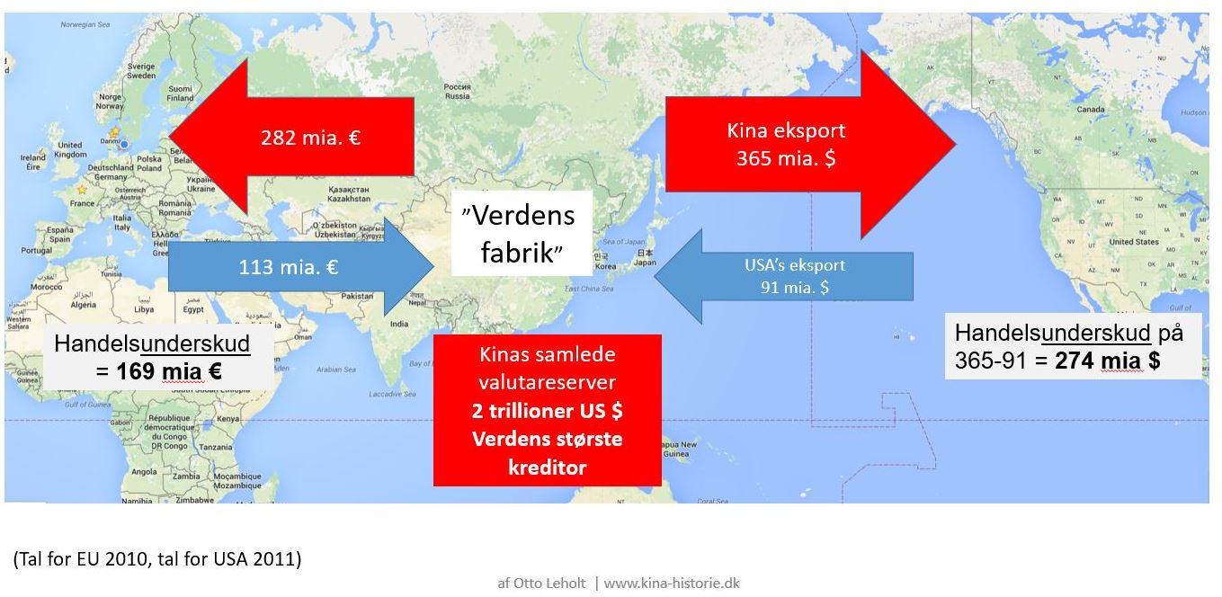Beskriv handelsforholdet mellem Kina og USA og EU ud fra nedenstående figur

Figur 1 Handelsbalancen mellem KIna og USA og EU

.

1. Hvordan kan amerikanerne finansiere (betale) for den store import fra Kina?
2. Hvilke konsekvenser fik Finanskrisen i 2008 for den vestlige økonomi?
3. Hvilken gensidig afhængighed er der mellem Kina og USA ?
4. Hvilke krav har USA og EU stillet til Kina som følge af deres enorme handelsoverskud ?
   1. ….
   2. ….
5. Forstår du den kinesiske vittighed som vises på side 19 …?

## Kina og verden, s. 20-22

1. Hvordan har Kina tidligere opfattet sig selv ( = Kinas traditionelle selvforståelse) ?
2. Hvilken rolle har udenrigshandel tidligere spillet for Kina?
3. Hvordan betegner Kina årene fra Opiumskrigene og frem til Folkerepublikkens oprettelse i 1949?
4. Hvad viser figuren s. 20 om Kinas økonomiske udvikling siden år 1700?   
   Find fire faser i Kinas økonomiske udvikling i perioden.
5. Hvorfor er **1989** et skelsår i international politik / verdenshistorien?
6. Hvilken ny verdensorden forventede man i Vesten ville opstå efter 1989?
7. Hvorfor blev **2001** endnu et skelsår i verdenshistorien …?
8. Hvad betød året 2001 for henholdsvis
   1. USA / Vesten ….
   2. Kina ….
9. Hvordan beskrives Kinas økonomiske udvikling efter 2001?
10. Hvorfor blev **2008** – endnu et skelsår i verdenshistorien for henholdsvis
    1. Vesten ….
    2. Kina ….
11. Hvilken betydning kunne denne udvikling få for den internationale magtbalance?
12. Hvordan illustreres Kinas betydning for verdensøkonomien i figur 46 , s. 22
13. Hvad er målet med Xi Jinpings slogan om ”Den Kinesiske Drøm”
14. Hvad viser figur 47 om handelsrelationerne mellem USA og Kina?
15. Hvilke holdninger til globalisering og frihandel har USA og Kina repræsenteret i de sidste par år?
    1. USA ….
    2. Kina ….
16. Hvilken betydning har dette konkret haft for amerikanerne og
17. Hvad har præsident Donald Trumps reaktion været herpå?